UNIVERSIDADE DE SÃO PAULO
Instituto de Ciências Matemáticas e de Computação – ICMC
MBA em Ciência de Dados

Juan Fernando Graciano Pinzón

Modelización del Riesgo de Crédito Dinámico para Microempresarios: Un Enfoque mediante Análisis de Supervivencia en Flujos de Alta Frecuencia bajo Censura

Director: Prof. Dr. Vicente Garibay Cancho
Área de concentración: Ciencia de Datos

São Paulo / São Carlos, 2026

RESUMEN
GRACIANO PINZÓN, Juan Fernando. Modelización del Riesgo de Crédito Dinámico para Microempresarios: Un Enfoque mediante Análisis de Supervivencia en Flujos de Alta Frecuencia bajo Censura. 2026. Trabajo de Conclusión de Curso – MBA en Ciencia de Datos, Instituto de Ciências Matemáticas e de Computação, Universidade de São Paulo, São Paulo/São Carlos, 2026.

La concesión de crédito al segmento de microempresarios en Brasil enfrenta severa asimetría de información, con modelos tradicionales basados en datos estáticos que ignoran la dinámica de pago en tiempo real. Esta investigación desarrolla un modelo predictivo de riesgo de crédito dinámico mediante Análisis de Supervivencia con covariables dependientes del tiempo, fundamentado en datos de alta frecuencia de una institución de microcrédito de pago diario. Un pipeline de extracción automatizado (RPA con Selenium WebDriver) superó las barreras técnicas del Sistema ATLAS — sin API REST, frameset anidado, SELECT2, datepicker readonly y modales dinámicos — recolectando 3.962 planillas Excel de tres oficinas y 17 rutas en el período 2020–2026, totalizando ~14 GB de datos brutos. El Data Stitching consolidó los snapshots en una Matriz Maestra de 344.869 filas × 2.358 columnas (882 MB en disco, ~6 GB en RAM), procesada en chunks de 5.000 filas con máscara NumPy vectorizada (n_filas × n_columnas_pago) para evitar errores de Out-of-Memory. Tras ingeniería de características en formato Counting Process (Anderson y Gill, 1982), el dataset de supervivencia final contiene 28.386 créditos únicos, 301.434 intervalos temporales y 425 eventos de castigo de cartera (tasa de morosidad del 1,50%), con el evento definido como dias_sem_pagar ≥ 120 días calendario. El análisis exploratorio reveló que la curva de Kaplan-Meier cae de S(t) = 1,0 a S(180) = 0,68 y S(365) = 0,17. La etapa siguiente comprende el ajuste del Modelo de Cox y la implementación de arquitecturas DeepSurv, con comparación mediante el C-index de Harrell.
Palabras clave: análisis de supervivencia; microcrédito; Modelo de Cox; DeepSurv; alta frecuencia; proceso de conteo; morosidad; RPA; ETL.

ABSTRACT
GRACIANO PINZÓN, Juan Fernando. Dynamic Credit Risk Modeling for Microentrepreneurs: A Survival Analysis Approach on High-Frequency Flows under Censoring. 2026. Final Course Work – MBA in Data Science, Institute of Mathematics and Computer Science, University of São Paulo, São Paulo/São Carlos, 2026.

Lending to the micro-entrepreneur segment in Brazil faces severe information asymmetry, with traditional models based on static data that ignore real-time payment dynamics. This research develops a dynamic credit risk prediction model using Survival Analysis with time-varying covariates, grounded in high-frequency data from a daily-payment microcredit institution. An automated extraction pipeline (RPA with Selenium WebDriver) overcame the technical barriers of the ATLAS System — no REST API, nested frameset, SELECT2, readonly datepicker, and dynamic modals — collecting 3,962 Excel spreadsheets from three offices and 17 routes over the period 2020–2026, totaling ~14 GB of raw data. Data Stitching consolidated the snapshots into a Master Matrix of 344,869 rows × 2,358 columns (882 MB on disk, ~6 GB in RAM), processed in 5,000-row chunks with a vectorized NumPy mask (n_rows × n_payment_columns) to avoid Out-of-Memory errors. After feature engineering in the Counting Process format (Anderson and Gill, 1982), the final survival dataset contains 28,386 unique credits, 301,434 time intervals, and 425 write-off events (default rate: 1.50%), with the event defined as days_without_payment ≥ 120 calendar days. The next phase includes fitting a Cox Proportional Hazards model and implementing DeepSurv architectures, with comparison via Harrell's C-index.
Keywords: survival analysis; microcredit; Cox model; DeepSurv; high-frequency data; counting process; default; RPA; ETL.

LISTA DE ILUSTRACIONES
Figura 1 – Distribución del evento de morosidad: proporción, tasa por oficina y por ruta
Figura 2 – Curva de Kaplan-Meier global del portafolio con tabla de n en riesgo
Figura 3 – Curvas de Kaplan-Meier por oficina con prueba de log-rank
Figura 4 – Distribución del tiempo de seguimiento (t_stop) y número de intervalos por crédito
Figura 5 – Distribución de dias_sem_pagar: global, zoom 0–150 días y máximo por crédito
Figura 6 – Distribución de covariables: Moroso (E=1) versus Censurado (E=0)
Figura 7 – Perfil económico del portafolio: plazo, monto y boxplot por evento
Figura 8 – Mapa de calor de correlaciones de las covariables del modelo de supervivencia
Figura 9 – Trayectorias individuales: 5 créditos en default versus 5 censurados

LISTA DE TABLAS
Tabla 1 – Barreras técnicas del Sistema ATLAS y soluciones implementadas
Tabla 2 – Secuencia de navegación en el frameset anidado del Sistema ATLAS
Tabla 3 – Mapa corporativo detectado: oficinas y rutas del Sistema ATLAS
Tabla 4 – Volumetría final del Data Lake extraído
Tabla 5 – Estructura del archivo de checkpoint JSON de resiliencia
Tabla 6 – Dimensiones de la Matriz Maestra tras consolidación (Data Stitching)
Tabla 7 – Estrategia de chunked loading con máscara NumPy vectorizada
Tabla 8 – Conformidad LGPD y gobernanza de datos en el pipeline ETL
Tabla 9 – Filtro de cohorte diaria: criterio y créditos retenidos
Tabla 10 – Variables de tiempo y evento del dataset de supervivencia
Tabla 11 – Covariables tiempo-variantes y sus fórmulas
Tabla 12 – Covariables estáticas del modelo
Tabla 13 – Caracterización general del dataset de supervivencia
Tabla 14 – Tasa de morosidad por oficina
Tabla 15 – Valores de la curva de Kaplan-Meier global
Tabla 16 – Resultado de la prueba de log-rank (OFI_23 vs. OFI_44)
Tabla 17 – Estadísticas del tiempo de seguimiento e intervalos por crédito
Tabla 18 – Estadísticas del cronómetro dias_sem_pagar
Tabla 19 – Correlaciones de las covariables con el evento
Tabla 20 – Monto del crédito por grupo de evento
Tabla 21 – Validación del formato Counting Process

LISTA DE ABREVIATURAS Y SIGLAS
ABNT – Asociación Brasileña de Normas Técnicas
CRISP-DS – Cross Industry Standard Process for Data Science
DOM – Document Object Model
EDA – Análisis Exploratorio de Datos (Exploratory Data Analysis)
ETL – Extract, Transform, Load
KM – Kaplan-Meier
LGPD – Lei Geral de Proteção de Dados Pessoais (Ley General de Protección de Datos)
LSTM – Long Short-Term Memory
MAR – Missing At Random
MBA – Master of Business Administration
MLOps – Machine Learning Operations
RAM – Random Access Memory
RPA – Robotic Process Automation
TCC – Trabalho de Conclusão de Curso (Trabajo Final de Curso)
USP – Universidade de São Paulo

SUMARIO
1 INTRODUCCIÓN Y CONTEXTUALIZACIÓN DEL PROBLEMA
2 OBJETIVOS
2.1 Objetivo General
2.2 Objetivos Específicos
3 ARQUITECTURA DE DATOS Y PIPELINE DE EXTRACCIÓN INDUSTRIAL (ETL)
3.1 El Sistema ATLAS: Contexto y Barreras Técnicas de la Extracción
3.2 Autenticación Bifásica y Navegación en el Frameset Anidado
3.3 Extracción Batch: Paginación Temporal y Filtro Anti-Cero
3.4 Escalabilidad Corporativa: Auto-Discovery, Data Lake Jerárquico y Resiliencia
3.5 Consolidación de la Matriz Maestra y Optimización de Memoria (Data Stitching)
3.6 Gobernanza de Datos, Conformidad LGPD y Metodología CRISP-DS
4 INGENIERÍA DE VARIABLES Y DEFINICIÓN DEL EVENTO TARGET
4.1 Fundamentos Teóricos del Análisis de Supervivencia
4.1.1 Función de Supervivencia y Función de Riesgo
4.1.2 Tipos de Censura y Truncación por la Izquierda
4.1.3 Estimador de Kaplan-Meier
4.1.4 Prueba de Log-Rank
4.1.5 Proceso de Conteo de Anderson-Gill
4.2 Definición Operacional de la Morosidad en Alta Frecuencia
4.3 Estructura Bimodal de Atributos y Estrategia de Proxy
4.4 Formato Anderson-Gill (Counting Process)
4.5 Construcción del Dataset de Supervivencia
4.6 Análisis Exploratorio de Datos (EDA)
4.7 Síntesis y Validación del Dataset
5 MODELAMIENTO MATEMÁTICO Y COMPUTACIONAL
5.1 Baseline Clásico (Modelo de Cox)
5.2 El Desafío de la Censura por la Derecha en Arquitecturas Neurales
5.3 Enfoque Estado del Arte (Deep Learning bajo Censura)
6 VALIDACIÓN
7 CRONOGRAMA INTEGRADO DE INVESTIGACIÓN
REFERENCIAS BIBLIOGRÁFICAS

1 INTRODUCCIÓN Y CONTEXTUALIZACIÓN DEL PROBLEMA
La concesión de crédito al segmento microempresarial (específicamente el nicho Subprime o Thin-File) en Brasil y en toda América Latina enfrenta una severa asimetría de información. Las instituciones financieras tradicionales basan sus modelos de riesgo en datos estáticos e históricos desfasados (como reportes en burós de crédito, scores estáticos o balances anuales). Este enfoque frecuentemente penaliza al microempresario por eventos pasados, ignorando su real y actual capacidad de generación de caja.
Ante este escenario, esta investigación propone un cambio de paradigma: la utilización de datos dinámicos y de alta frecuencia — específicamente el registro interno de pagos diarios (abonos) y sus respectivas modalidades de liquidación — para evaluar la salud financiera del negocio en tiempo real. El estudio se viabiliza mediante una base de datos estratégica provista por una empresa asociada especializada en microcrédito para el sector informal. El gran diferencial reside en observar la liquidez diaria y la intensidad de los pagos parciales, modelando el riesgo de incumplimiento no como un evento binario y estático, sino como un proceso dinámico y continuo en el tiempo.
2 OBJETIVOS
2.1 Objetivo General
Desarrollar un modelo predictivo de riesgo de crédito basado en Análisis de Supervivencia para estimar el tiempo exacto hasta la ruptura del flujo de caja y de la capacidad de pago (morosidad técnica) de microempresarios, integrando variables estáticas demográficas y datos longitudinales de flujo transaccional de alta frecuencia.
2.2 Objetivos Específicos
Ingeniería de Datos (ETL/RPA): Diseñar e implementar un sistema robusto de ingesta masiva capaz de superar limitaciones de sistemas legados, extrayendo y organizando el historial transaccional de múltiples unidades de negocio en un Data Lake.
Data Stitching y MLOps: Unificar los snapshots temporales en una Matriz Maestra (Silver Layer) con trazabilidad total (Data Lineage) y optimización computacional de memoria.
Tratamiento y EDA: Aplicar el estimador no paramétrico de Kaplan-Meier para el análisis exploratorio del tiempo de supervivencia de la capacidad de pago de la cartera, y extraer covariables espacio-temporales (clústeres de rutas).
Modelamiento de Baseline Clásico: Entrenar y ajustar el Modelo de Riesgos Proporcionales de Cox para cuantificar el impacto de las covariables estáticas y dependientes del tiempo en la función de riesgo basal.
Innovación y Aporte Académico (Deep Learning): Comparar el rendimiento predictivo del modelo paramétrico de Cox con arquitecturas contemporáneas de Deep Learning adaptadas para datos de supervivencia (DeepSurv/RNNs), incorporando tratamiento para censura (Negative Partial Log-Likelihood).
Comparativo Clasificatorio: Evaluar las ganancias marginales del enfoque de supervivencia frente a los modelos tradicionales de Credit Scoring de clasificación binaria.
3 ARQUITECTURA DE DATOS Y PIPELINE DE EXTRACCIÓN INDUSTRIAL (ETL)
La construcción de modelos de análisis de supervivencia con covariables tiempo-variantes exige series longitudinales de alta granularidad que registren el comportamiento de pago de cada crédito a lo largo del tiempo. La única fuente de datos disponible para esta investigación es el Sistema ATLAS, plataforma de gestión crediticia que no expone APIs REST y restringe el acceso a una interfaz web de tercera generación. Superar esta barrera tecnológica exigió el desarrollo de un pipeline de automatización web (RPA) de nivel industrial, implementado en Python 3.12 con Selenium WebDriver, cuya arquitectura completa se detalla en las subsecciones siguientes.
3.1 El Sistema ATLAS: Contexto y Barreras Técnicas de la Extracción
El Sistema ATLAS es la plataforma de gestión crediticia de la institución asociada. Se trata de una aplicación web desarrollada en PHP, hospedada en infraestructura privada, sin exposición de endpoints REST, GraphQL ni ningún mecanismo programático de acceso a datos. El único canal disponible es la interfaz de usuario en el navegador, lo que convierte la automatización web (web scraping mediante Selenium) en la única alternativa viable para la extracción sistemática del historial transaccional.
La interfaz del ATLAS impone seis barreras técnicas específicas que demandan soluciones individuales, detalladas en la Tabla 1. Cada barrera representa un punto de falla potencial en el pipeline: la ausencia de cualquiera de las soluciones resulta en crash silencioso del robot, extracción parcial o datos corrompidos.
Tabla 1 – Barreras técnicas del Sistema ATLAS y soluciones implementadas en el pipeline RPA
Barrera Técnica | Causa Raíz | Solución Implementada
Sin API REST | Backend PHP sin endpoints programáticos | Selenium WebDriver + ChromeDriver (webdriver-manager)
Frameset anidado (3 niveles) | index2.php → leftFrame → mainFrame | Secuencia precisa de switch_to.frame() + switch_to.default_content()
Autenticación SELECT2 (fase 2) | Widget jQuery ignora eventos DOM nativos | DOM nativo: sel.value + dispatchEvent('change', {bubbles: true})
Menú con etiquetas <op> no estándar | Etiquetas HTML propietarias sin soporte is_displayed() | XPath //op[normalize-space()='...'] + JS click via execute_script()
Campo de fecha readonly (datepicker) | jQuery UI bloquea edición manual del campo | Inyección vía JS: arguments[0].value + dispatchEvent('change')
Modal bootbox dinámico | bootbox.js intercepta clics y bloquea el formulario | find_elements() (sin excepción si ausente) + JS click en el botón de confirmación
Descarga silenciosa de múltiples archivos | Chrome requiere confirmación del usuario por defecto | Chrome prefs: automatic_downloads: 1, prompt_for_download: False

3.2 Autenticación Bifásica y Navegación en el Frameset Anidado
El pipeline de autenticación fue implementado en la clase orientada a objetos AtlasDataExtractor (src/atlas_extractor.py), que encapsula toda la lógica de interacción con el Sistema ATLAS. La autenticación ocurre en dos fases distintas, separadas por una transición de estado del servidor que invalida los elementos DOM previamente cargados.
Fase 1 — Credenciales: El formulario de inicio de sesión reside dentro de un iframe (frame índice 0 de frmAutenticacion.php). El robot utiliza WebDriverWait con expected_conditions para aguardar la disponibilidad de cada elemento antes de interactuar, garantizando tolerancia a variaciones de latencia del servidor. Los campos txtLogin y txtClave reciben las credenciales leídas de variables de entorno (.env), y el botón btnAutenticar se activa mediante clic nativo de Selenium.
Fase 2 — Selección de ruta (SELECT2): Tras validar las credenciales, el servidor renderiza un segundo formulario con un dropdown SELECT2 (biblioteca jQuery) para selección de la ruta. El SELECT2 ignora completamente eventos DOM nativos como 'input' o 'change' disparados por Selenium — el widget escucha solo eventos jQuery internos. La solución implementada es la inyección directa de JavaScript que escribe el valor en el elemento <select> subyacente y dispara un evento 'change' nativo con propagación (bubbles: true), sorteando el interceptor jQuery:
# SELECT2 ignora eventos Selenium → DOM nativo con dispatchEvent
driver.execute_script("""
var sel = document.getElementById('cmbRutas');
sel.value = arguments[0];
sel.dispatchEvent(new Event('change', {bubbles: true}));
""", valor_ruta)
Tras la selección de la ruta, el servidor muestra un modal de bienvenida (bootbox.js) que bloquea cualquier interacción con el formulario subyacente. El tratamiento utiliza find_elements() (que retorna lista vacía en vez de lanzar excepción) en lugar de find_element(), evitando crash cuando el modal está ausente. El clic en el botón de confirmación se realiza vía JS para garantizar que interceptores DOM no interfieran. Tras el cierre del modal, el robot regresa al contexto por defecto (switch_to.default_content()) y espera la carga del frameset principal antes de continuar.
La navegación al formulario de extracción sigue una secuencia rígida de cambio de contexto de frame, pues la arquitectura del Sistema ATLAS utiliza frameset anidado en tres niveles. La Tabla 2 documenta la secuencia exacta implementada en el método _navegar_a_planilla_abonos().
Tabla 2 – Secuencia de navegación en el frameset anidado del Sistema ATLAS
Paso | Operación Selenium | Frame / Elemento Objetivo | Finalidad
1 | switch_to.default_content() | Contexto raíz del navegador | Resetear contexto tras cualquier operación anterior
2 | switch_to.frame(0) | index2.php (frame principal) | Entrar en el frameset raíz del sistema
3 | frame_to_be_available_and_switch_to_it('leftFrame') | leftFrame (menú lateral) | Acceder al menú de navegación
4 | JS click: //op[normalize-space()='Reportes'] | Etiqueta <op> del menú | Expandir el submenú de reportes
5 | JS click: //op[normalize-space()='Recaudador'] | Etiqueta <op> del submenú | Expandir el submenú de cobranza
6 | JS click: //a[contains(@href,'ReportePlanillaReacudadorConAbono')] | Enlace del reporte | Cargar el formulario de extracción en mainFrame
7 | switch_to.default_content() → switch_to.frame(0) | De vuelta al frame raíz | Preparar para entrar al mainFrame
8 | frame_to_be_available_and_switch_to_it('mainFrame') | mainFrame (formulario) | Acceder al formulario de extracción
9 | Select(sltOficina).select_by_value() | Dropdown de oficina | Configurar filtro estático de oficina
10 | Select(cmbRutas).select_by_value() | Dropdown de ruta | Configurar filtro estático de ruta (tras AJAX)

Los filtros de oficina y ruta (sltOficina y cmbRutas) se configuran una única vez antes del inicio del bucle de extracción batch, pues permanecen constantes para toda la secuencia temporal de una ruta. La selección de la oficina dispara una llamada AJAX que repopula el dropdown cmbRutas — el pipeline espera la presencia de la opción correcta con lambda WebDriverWait antes de continuar, garantizando sincronización con el servidor.
3.3 Extracción Batch: Paginación Temporal y Filtro Anti-Cero
El Sistema ATLAS restringe cada extracción a una ventana de exactamente 10 días calendario. Para cubrir el horizonte histórico completo de 2020 a 2026 (~2.327 días), el pipeline implementa un cursor temporal que avanza en bloques estrictos de 10 días, generando aproximadamente 233 iteraciones por ruta y 3.961 iteraciones en el total corporativo.
Early-exit [YA EXISTE]: Antes de cualquier interacción con el DOM, el pipeline verifica si el archivo planilla_abonos_YYYYMMDD_YYYYMMDD.xlsx ya existe en el directorio de destino. Si existe, el bloque se omite completamente sin abrir el formulario, permitiendo retomar eficientemente sesiones interrumpidas sin reprocesamiento.
Inyección de fecha (datepicker bypass): El campo dtFechaIni está marcado como readonly por el jQuery UI datepicker, impidiendo cualquier edición mediante Selenium send_keys(). La solución inyecta el valor directamente en el elemento DOM vía JavaScript y dispara el evento 'change' para activar los listeners del formulario:
# Campo readonly → inyectar valor vía JS + disparar evento change
driver.execute_script("""
arguments[0].value = arguments[1];
arguments[0].dispatchEvent(new Event('change', {bubbles: true}));
""", campo_fecha, cursor.strftime('%Y-%m-%d'))
Filtro anti-cero (ebReportePantalla): Tras presionar btnAceptar, el servidor procesa la consulta y renderiza un PDF embebido en el elemento <object id='ebReportePantalla'>. Cuando el período consultado no contiene actividad para la ruta (ruta inactiva en ese intervalo), el objeto permanece oculto (display: none) o con atributo data vacío. El pipeline valida la presencia de datos antes de intentar la descarga:
# Validar presencia de datos antes de descargar
obj = driver.find_element(By.ID, 'ebReportePantalla')
tem_dados = (
'.pdf' in (obj.get_attribute('data') or '') and
'inline-block' in (obj.get_attribute('style') or '')
)
if not tem_dados:
cursor += timedelta(days=10) # [SKIP] ruta inactiva
Este filtro anti-cero es crítico para la integridad estadística del dataset: sin él, bloques sin actividad generarían archivos Excel vacíos que, al consolidarse en la Matriz Maestra, introducirían ceros espurios en las columnas de pago y distorsionarían el cronómetro dias_sem_pagar, generando falsos positivos en el evento de morosidad.
Monitoreo de descarga y renombramiento semántico: Tras presionar btnExcel, Chrome inicia la descarga hacia la carpeta staging (data/raw/). El pipeline monitorea la carpeta en bucle de 1 segundo, detectando el archivo .crdownload (parcial) y esperando su desaparición antes de renombrar el xlsx completo al patrón planilla_abonos_YYYYMMDD_YYYYMMDD.xlsx. Este patrón de nomenclatura incorpora las fechas de inicio y fin del bloque, viabilizando la extracción automática de metadatos temporales durante el Data Stitching.
3.4 Escalabilidad Corporativa: Auto-Discovery, Data Lake Jerárquico y Resiliencia
Para escalar el pipeline piloto (una ruta) al universo corporativo completo (17 rutas en 3 oficinas), se desarrolló la clase AtlasMasivoExtractor (src/atlas_masivo.py), que hereda toda la infraestructura de AtlasDataExtractor y agrega cuatro capacidades fundamentales: auto-discovery del mapa corporativo, organización jerárquica del Data Lake, tratamiento de errores de elemento obsoleto (StaleElementReferenceException) y sistema de checkpoint para resiliencia ante fallas.
Auto-Discovery del mapa corporativo: El método _descubrir_mapa_rutas() lee dinámicamente todas las opciones de los dropdowns sltOficina y cmbRutas directamente del DOM del formulario. Para cada oficina detectada, dispara un cambio de valor en el select (vía JavaScript) que activa la llamada AJAX de repopulación del dropdown de rutas, recolectando los IDs de todas las rutas disponibles. Este mecanismo elimina la necesidad de mantenimiento manual de un catálogo de rutas y garantiza que nuevas rutas añadidas por la institución sean incluidas automáticamente en extracciones futuras.
El mapa corporativo identificado automáticamente por el Auto-Discovery comprende tres oficinas y 17 rutas geográficas, conforme se documenta en la Tabla 3.
Tabla 3 – Mapa corporativo detectado por Auto-Discovery: oficinas y rutas del Sistema ATLAS
Oficina | ID | Región | Rutas (IDs) | Total
OFI_23 — São Paulo | 23 | São Paulo / Gran SP | 82, 96, 423, 136, 367, 448, 494 | 7
OFI_31 — Sociedades Brasil | 31 | Interior y Sur de Brasil | 415, 68, 338, 347, 389 | 5
OFI_44 — Cabo Frio | 44 | Región de los Lagos / RJ | 114, 439, 396, 420, 511 | 5

Organización jerárquica del Data Lake: Los archivos extraídos se organizan en una jerarquía de directorios que refleja la topología corporativa del sistema: data/raw/OFI_{id_oficina}/RTA_{id_ruta}/. Chrome descarga cada archivo inicialmente a data/raw/ (staging area) y el pipeline mueve el xlsx renombrado al subdirectorio correspondiente mediante shutil.move(). Esta estructura garantiza trazabilidad completa (Data Lineage): dado cualquier archivo, es posible identificar inmediatamente a qué oficina, ruta y período temporal pertenece, solo por la ruta y el nombre del archivo.
Tabla 4 – Volumetría final del Data Lake extraído
Métrica | Valor
Archivos Excel descargados | 3.962 archivos
Oficinas cubiertas | 3 (OFI_23, OFI_31, OFI_44)
Rutas cubiertas | 17
Período de cobertura | 2020-01-01 → 2026-05-15 (~6,4 años)
Bloques temporales por ruta | ~233 bloques de 10 días
Tamaño total del Data Lake | ~14 GB
Pausa entre rutas | 10 segundos (limpieza de caché del navegador)

Tratamiento de StaleElementReferenceException: El Sistema ATLAS realiza re-renderizaciones parciales del DOM durante transiciones entre rutas (el AJAX de cmbRutas puede no haber terminado cuando el SELECT ya fue localizado). El pipeline implementa hasta 3 intentos con pausa de 3 segundos entre cada uno para el método _seleccionar_oficina_y_ruta(), que renavega al formulario desde el menú lateral en cada intento, garantizando un estado DOM fresco.
Sistema de Checkpoint JSON: El archivo oculto .checkpoint.json en data/raw/ persiste el estado de la extracción tras cada bloque temporal exitoso. En la inicialización, el pipeline lee el checkpoint y retoma exactamente desde el último punto procesado, omitiendo las rutas ya completadas. Al concluir la maratón completa, el archivo se elimina automáticamente.
Tabla 5 – Estructura del archivo de checkpoint JSON (.checkpoint.json)
Campo JSON | Tipo | Ejemplo | Descripción
id_oficina | String | "44" | ID de la oficina en extracción
id_ruta | String | "114" | ID de la ruta en extracción
fecha | String | "2023-07-15" | Última fecha de inicio de bloque procesada exitosamente

3.5 Consolidación de la Matriz Maestra y Optimización de Memoria (Data Stitching)
El script consolidar_datos.py implementa el proceso de Data Stitching, que transforma los 3.962 archivos Excel fragmentados del Data Lake en un único panel longitudinal continuo: la Matriz Maestra (Silver Layer). El proceso recorre recursivamente la jerarquía data/raw/OFI_*/RTA_*/*.xlsx, extrayendo dos tipos de metadatos directamente del sistema de archivos, sin necesidad de parsear el contenido de los archivos:
Metadatos topológicos (de la ruta del archivo): El identificador de oficina (ofi_id) y el identificador de ruta (rta_id) se extraen de la ruta relativa mediante expresión regular sobre los componentes del Path. Estos metadatos se inyectan como columnas adicionales en cada fila del archivo correspondiente, viabilizando análisis estratificados por oficina y ruta en el modelo de Cox sin necesidad de joins posteriores.
Metadatos temporales (del nombre del archivo): Las fechas de inicio y fin del bloque de 10 días se extraen del nombre del archivo mediante el patrón planilla_abonos_YYYYMMDD_YYYYMMDD.xlsx vía expresión regular (\d{8})_(\d{8})\.xlsx. Estas fechas se utilizan durante la Ingeniería de Características para calcular la máscara de pagos del bloque y el cronómetro dias_sem_pagar.
El resultado del Data Stitching es la Matriz Maestra, cuyas dimensiones y características se documentan en la Tabla 6. La estructura matricial tiene los créditos como filas y las fechas calendario de 2020-01-01 a 2026-05-15 (~2.330 fechas) como columnas, con los valores de pago diario (abonos) llenando la intersección.
Tabla 6 – Dimensiones de la Matriz Maestra tras consolidación (Data Stitching)
Dimensión / Métrica | Valor
Filas (observaciones de crédito) | 344.869
Columnas totales | 2.358
Columnas de pagos diarios | ~2.330 (fechas 2020-01-01 → 2026-05-15)
Columnas estáticas del crédito | 28 (CÓDIGO CRÉDITO, SALDO, CUOTAS PACTADAS, etc.)
Tamaño en disco (CSV comprimido) | 882 MB
Tamaño en RAM (expandido, float64) | ~6 GB
Reducción RAM por downcasting | ~49% (float32 + categorización de strings)
archivo_origen (columna de trazabilidad) | OFI_{id}/RTA_{id}/planilla_abonos_*.xlsx

El tamaño en RAM de ~6 GB imposibilita la carga completa de la Matriz Maestra con pd.read_csv() estándar en máquinas con menos de 16 GB de memoria disponible. El pipeline de Ingeniería de Características (src/feature_engineering.py) resuelve este problema mediante lectura en chunks con máscara NumPy vectorizada, descrita a continuación.
Chunked loading con máscara NumPy vectorizada: El pipeline lee la Matriz Maestra en bloques de 5.000 filas a la vez (chunksize=5000), procesando los agregados de pago de cada bloque en memoria y descartando las ~2.330 columnas de fecha antes de concatenar. El cálculo de los agregados (pago_promedio_diario, dias_con_abono) utiliza broadcasting NumPy para crear una máscara binaria (n_filas × n_columnas_pago) que selecciona solo las columnas de fecha dentro del intervalo del bloque, sin bucle Python:
# Máscara vectorizada (n_filas × n_cols_pago) — sin bucle Python
ini_arr = ini.values[:, np.newaxis] # shape: (5000, 1)
fin_arr = fin.values[:, np.newaxis] # shape: (5000, 1)
dates_arr = pago_dates.values[np.newaxis, :] # shape: (1, 2330)
# Broadcasting: compara cada fila con todas las fechas simultáneamente
mascara = (dates_arr >= ini_arr) & (dates_arr <= fin_arr) # (5000, 2330)
pagos_bloque = pagos_vals * mascara
pago_promedio = pagos_bloque.sum(axis=1) / n_dias_bloque
dias_com_abono = (pagos_bloque > 0).sum(axis=1)
Tabla 7 – Estrategia de chunked loading con máscara NumPy vectorizada
Parámetro | Valor | Justificación
Chunk size | 5.000 filas | Equilibrio entre velocidad y consumo de RAM (~100 MB/chunk)
Columnas de pago | ~2.330 | Fechas 2020-01-01 a 2026-05-15 detectadas por header scan
Shape de la máscara | (5000 × 2330) | Broadcasting NumPy — operación vectorizada sin bucle Python
Throughput | ~5.000 filas/s | Medido en hardware con 8 GB RAM / CPU 4 núcleos
RAM pico por chunk | ~100 MB | Máscara booleana float32 + datos de pago
Tiempo total de lectura | ~70 segundos | Para 344.869 filas × 2.358 columnas

3.6 Gobernanza de Datos, Conformidad LGPD y Metodología CRISP-DS
El pipeline ETL fue diseñado con gobernanza de datos desde la concepción, atendiendo los requisitos de la Lei Geral de Proteção de Dados Pessoais (LGPD, Ley N.º 13.709/2018) y las mejores prácticas de seguridad de la información en proyectos de Ciencia de Datos.
Tabla 8 – Conformidad LGPD y gobernanza de datos en el pipeline ETL
Control de Gobernanza | Implementación | Artículo LGPD
Exclusión del versionamiento (git) | data/raw/, data/processed/ y .env en .gitignore | Art. 46 — Medidas de seguridad
Gestión de credenciales | ATLAS_USER y ATLAS_PASS solo en .env (nunca en el código fuente) | Art. 46 — Protección de acceso
Seudonimización | CÓDIGO CRÉDITO como clave — sin nombre, CPF, dirección ni datos de identificación directa | Art. 13 — Seudonimización
Minimización de datos | Silver Layer contiene solo las variables necesarias para el modelo de supervivencia | Art. 6 — Necesidad
Finalidad definida | Datos utilizados exclusivamente para investigación académica de riesgo de crédito | Art. 6 — Finalidad
Trazabilidad | archivo_origen en cada fila de la Matriz Maestra identifica la fuente exacta del dato | Art. 37 — Registro de las operaciones

La metodología CRISP-DS (Cross Industry Standard Process for Data Science), adoptada como framework de gestión del proyecto (Louzada Neto, 2026), estructura el pipeline en seis fases iterativas que se retroalimentan:
(1) Entendimiento del Negocio: Definición del evento de castigo de cartera (dias_sem_pagar ≥ 120) a partir del proceso operativo de la institución asociada. Identificación del Sistema ATLAS como fuente primaria y diseño del pipeline RPA como solución de ingesta.
(2) Entendimiento de los Datos: Análisis exploratorio de la estructura de la Matriz Maestra (344.869 × 2.358), identificación de las ~2.330 columnas de pago, caracterización de la cohorte diaria y EDA del dataset de supervivencia (Sección 4.6).
(3) Preparación de los Datos: Ingeniería de Características en formato Counting Process de Anderson-Gill: cronómetro dias_sem_pagar, corrección de truncación izquierda, continuidad vía shift(), filtro de cohorte diaria y construcción de las 7 covariables tiempo-variantes.
(4) Modelamiento: Ajuste del Modelo de Riesgos Proporcionales de Cox con covariables tiempo-variantes (lifelines.CoxTimeVaryingFitter) e implementación de DeepSurv/RNN-Survival con Negative Partial Log-Likelihood (pycox/PyTorch). [Sprint 3 — pendiente]
(5) Evaluación: Comparación de modelos mediante C-index de Harrell, Brier Score temporal y Prueba de Log-Rank. Diagnóstico de residuos de Schoenfeld para validar el supuesto de proporcionalidad del Cox. [Sprint 4 — pendiente]
(6) Implementación: Modelo en producción para scoring dinámico de nuevos créditos, integrado al pipeline ETL para actualización periódica de las covariables tiempo-variantes. [Sprint 4 — pendiente]
La gestión de riesgos del proyecto siguió las siete categorías identificadas en la literatura de gestión ágil de proyectos de Ciencia de Datos (Louzada Neto, 2026): (1) calidad de los datos — mitigada por el filtro anti-cero y validación del ebReportePantalla; (2) presupuesto — controlado por la solución in-house de web scraping, eliminando licencias externas; (3) compromiso — gestionado con entregas iterativas por Sprint; (4) recursos humanos — riesgo bajo por ser investigación individual; (5) proveedores — mitigado por la independencia del Sistema ATLAS (solución in-house); (6) seguridad de la información — LGPD + .gitignore + seudonimización; (7) expectativas de tiempo — cronograma CRISP-DS con 4 Sprints Scrum.
4 INGENIERÍA DE VARIABLES Y DEFINICIÓN DEL EVENTO TARGET
4.1 Fundamentos Teóricos del Análisis de Supervivencia
El análisis de supervivencia comprende un conjunto de técnicas estadísticas diseñadas para modelar el tiempo hasta la ocurrencia de un evento de interés (Kalbfleisch y Prentice, 2002). A diferencia de la regresión logística — que estima la probabilidad de incumplimiento en un punto fijo del tiempo —, el análisis de supervivencia incorpora explícitamente la dimensión temporal, distinguiendo entre individuos que experimentaron el evento y aquellos observados sin experimentarlo (censurados).
4.1.1 Función de Supervivencia y Función de Riesgo
La función de supervivencia se define como:
S(t) = P(T > t) = 1 − F(t)
donde F(t) es la función de distribución acumulada de T. La función de riesgo (hazard), tasa condicional de ocurrencia del evento en el instante t dado que el individuo sobrevivió hasta ese momento, es:
h(t) = lim[Δt→0] P(t ≤ T < t+Δt | T ≥ t) / Δt = f(t) / S(t)
La relación fundamental entre S(t) y h(t) es:
S(t) = exp(−∫₀ᵗ h(u) du) = exp(−H(t))
donde H(t) es la función de riesgo acumulado (cumulative hazard function). Esta relación muestra que la función de supervivencia queda completamente determinada por la función de riesgo, que es el componente central del modelo de regresión de Cox.
4.1.2 Tipos de Censura y Truncación por la Izquierda
La censura por la derecha (right censoring) ocurre cuando el evento no ocurrió antes del fin de la observación — aplicable a los créditos activos en el corte del estudio (15 de mayo de 2026). La truncación por la izquierda (left truncation) ocurre cuando el primer snapshot de un crédito corresponde a una fecha posterior a su desembolso. El formato Counting Process trata correctamente ambos fenómenos (Therneau y Grambsch, 2000).
4.1.3 Estimador de Kaplan-Meier
El estimador de Kaplan-Meier (Kaplan y Meier, 1958) es el estimador no paramétrico estándar de la función de supervivencia. Sean dⱼ el número de eventos y nⱼ el número de individuos en riesgo en cada tiempo de evento tⱼ. El estimador es:
Ŝ(t) = ∏[j: tⱼ ≤ t] (1 − dⱼ/nⱼ)
Sus propiedades: consistencia (converge a S(t) verdadero), no paramétrico (no asume distribución para T) y corrección automática por censura (individuos censurados contribuyen al denominador nⱼ hasta el momento de la censura). La varianza se obtiene por la fórmula de Greenwood: Var[Ŝ(t)] = Ŝ(t)² × Σ[dⱼ/(nⱼ(nⱼ−dⱼ))].
4.1.4 Prueba de Log-Rank
La prueba de log-rank (Mantel, 1966) compara las curvas de supervivencia de dos o más grupos sin asumir forma paramétrica. La hipótesis nula es H₀: S₁(t) = S₂(t) para todo t. El estadístico Q sigue χ² con (k−1) grados de libertad bajo H₀, siendo más sensible a diferencias en la cola de la distribución de supervivencia.
4.1.5 Proceso de Conteo de Anderson-Gill
Cuando las covariables cambian a lo largo del seguimiento — como saldo deudor, cuotas atrasadas y dias_sem_pagar —, es necesario el marco del Proceso de Conteo de Anderson y Gill (1982). El individuo i se representa por una secuencia de intervalos:
(t_start₁, t_stop₁, δ₁, X_{i1}), (t_start₂, t_stop₂, δ₂, X_{i2}), ...
Restricciones: (1) intervalos contiguos: t_start[k] = t_stop[k−1]; (2) evento δ=1 solo en el último intervalo; (3) intervalos abiertos a la izquierda y cerrados a la derecha: (t_start, t_stop]. Implementado en lifelines.CoxTimeVaryingFitter y pycox.
4.2 Definición Operacional de la Morosidad en Alta Frecuencia
La definición del evento requiere atención especial en el contexto del microcrédito diario. El campo CUOTAS_ATRASADAS registra el número de cuotas diarias pendientes en el snapshot: para créditos de 20 a 40 días, su máximo teórico es exactamente CUOTAS_PACTADAS. El umbral original de 120 cuotas atrasadas es operacionalmente imposible, produciendo cero eventos. La definición adoptada es el castigo de cartera operativo de la institución:
E_i = 𝟙[dias_sem_pagar_{it} ≥ 120 días calendario]
Este umbral — equivalente a 4 meses de inactividad financiera total — distingue mora transitoria (cronómetro reiniciado por cualquier abono) de abandono real (inactividad superior a 4 veces el plazo máximo del crédito). Criterio de inclusión: cohorte diaria con CUOTAS_PACTADAS ≤ 40.
4.3 Estructura Bimodal de Atributos y Estrategia de Proxy
Las covariables disponibles se dividen en dos grupos: (1) Variables Estáticas — parámetros del crédito (valor total, valor de la cuota, cuotas pactadas); (2) Variables Dinámicas (Heartbeat) — vector longitudinal de pagos, cuotas atrasadas, intensidad transaccional de los abonos y días con abono, capturando la 'frecuencia cardíaca' financiera del emprendedor. Los identificadores ofi_id y rta_id actúan como proxies geodemográficos para capturar el comportamiento de riesgo local.
4.4 Formato Anderson-Gill (Counting Process)
La Matriz Maestra se transforma en intervalos longitudinales continuos (t_start, t_stop]. Dos desafíos matemáticos críticos fueron resueltos:
Truncación Izquierda: t_start(primera fila) = max(0, fecha_ini_bloque − FECHA_CRÉDITO) en días. Previene tiempos de vida negativos que colapsarían la función de verosimilitud.
Continuidad de Markov: t_start[n] = t_stop[n−1] vía shift(), eliminando brechas temporales que harían que el modelo asuma la desaparición artificial del cliente entre snapshots.
t_stop[t] = (fecha_fin_bloque[t] − FECHA_CRÉDITO).días + 1
t_start[t] = t_stop[t−1] para t > 1
4.5 Construcción del Dataset de Supervivencia
El dataset final en formato Counting Process contiene las siguientes variables:
Tabla 9 – Filtro de cohorte diaria: criterio y créditos retenidos
Cohorte | Criterio | Créditos
Diaria (incluida) | CUOTAS_PACTADAS ≤ 40 | 28.386
Semanal/quincenal/mensual (excluida) | CUOTAS_PACTADAS > 40 | —

Tabla 10 – Variables de tiempo y evento del dataset de supervivencia
Variable | Tipo | Descripción
t_start | Continua | Inicio del intervalo (días desde el desembolso)
t_stop | Continua | Fin del intervalo (días desde el desembolso)
evento | Binaria | 1 = morosidad (dias_sem_pagar ≥ 120), 0 = censura
dias_sem_pagar | Discreta | Cronómetro de inactividad financiera

Tabla 11 – Covariables tiempo-variantes y sus fórmulas
Variable | Fórmula | Interpretación
cuotas_atrasadas | CUOTAS_ATRASADAS | Días en mora en el snapshot
pago_promedio_diario | Σ(pagos_bloque) / días_bloque | Flujo promedio de pagos (BRL)
dias_con_abono | #{días con abono > 0} en el bloque | Frecuencia de pago en el período
intensidad_recuperacion | VALOR_ÚLTIMO_ABONO / VALOR_CUOTA | Fracción de la cuota pagada (clip [0,10])
ratio_atraso | CUOTAS_ATRASADAS / CUOTAS_PACTADAS | Fracción del plazo en mora (clip [0,1])
saldo_relativo | SALDO / TOTAL_CRÉDITO | Fracción del crédito pendiente (clip [0,1])

Tabla 12 – Covariables estáticas del modelo
Variable | Descripción
total_credito | Monto original del crédito (BRL)
valor_cota | Valor de la cuota diaria pactada (BRL)
cotas_pactadas | Plazo del crédito en días
ofi_id | Identificador de oficina (proxy geográfico)
rta_id | Identificador de ruta (proxy de zona/cobrador)

4.6 Análisis Exploratorio de Datos (EDA)
El análisis exploratorio fue desarrollado en el notebook notebooks/01_eda_survival.ipynb, generando nueve figuras de diagnóstico (Figuras 1–9).
4.6.1 Caracterización General del Dataset
Tabla 13 – Caracterización general del dataset de supervivencia
Métrica | Valor
Créditos únicos | 28.386
Intervalos totales (filas) | 301.434
Eventos (E=1) | 425
Tasa de morosidad (nivel crédito) | 1,50%
Créditos censurados (E=0) | 27.961 (98,50%)
Oficinas | 3
Rutas | 17
Período de observación | 2020-01-01 → 2026-05-15 (~6,4 años)

El bajo índice de morosidad (1,50%) refleja la gestión de cobranza intensiva mediante cobrador de ruta: la mayoría de los morosos es transitoria y se resuelve antes de alcanzar 120 días de inactividad. La tasa es coherente con referencias de microcrédito de pago diario en economías emergentes (Schreiner, 2002).
4.6.2 Distribución del Evento de Morosidad
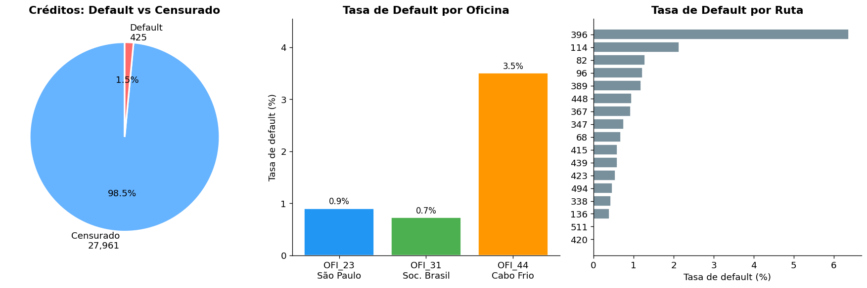
Figura 1 – Distribución del evento de morosidad: proporción (pie), tasa por oficina y tasa por ruta
Tabla 14 – Tasa de morosidad por oficina
Oficina | Créditos | Eventos | Tasa de Morosidad
OFI_23 (São Paulo) | 14.031 | 126 | 0,90%
OFI_31 (Soc. Brasil) | 7.333 | 53 | 0,72%
OFI_44 (Cabo Frio) | 7.022 | 246 | 3,50%

OFI_44 (Cabo Frio) presenta una tasa casi cuatro veces superior a las demás (3,50% vs. 0,72–0,90%), evidenciando heterogeneidad geográfica relevante para el modelo de Cox.
4.6.3 Curva de Kaplan-Meier Global
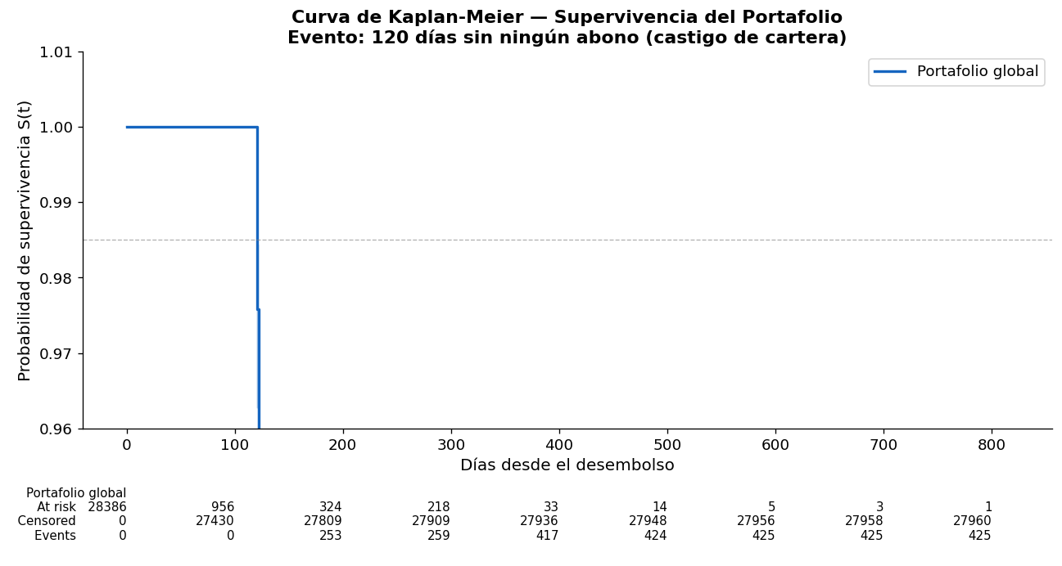
Figura 2 – Curva de Kaplan-Meier global del portafolio con tabla de n en riesgo
Tabla 15 – Valores de la curva de Kaplan-Meier global
Tiempo (días) | S(t) | Riesgo Acumulado
120 | 1,0000 | 0,00%
180 | 0,6815 | 31,85%
270 | 0,6788 | 32,12%
365 | 0,1673 | 83,27%
540 | 0,0908 | 90,92%

S(t) = 1,0 hasta el día 120 es consecuencia directa de la definición del evento (dias_sem_pagar ≥ 120 es imposible antes de 120 días de seguimiento). El salto de S=1,0 a S=0,68 entre los días 120 y 180 revela que créditos de larga permanencia — más allá del plazo original de 20–40 días — concentran el riesgo de morosidad.
4.6.4 Análisis Estratificado por Oficina (Prueba de Log-Rank)
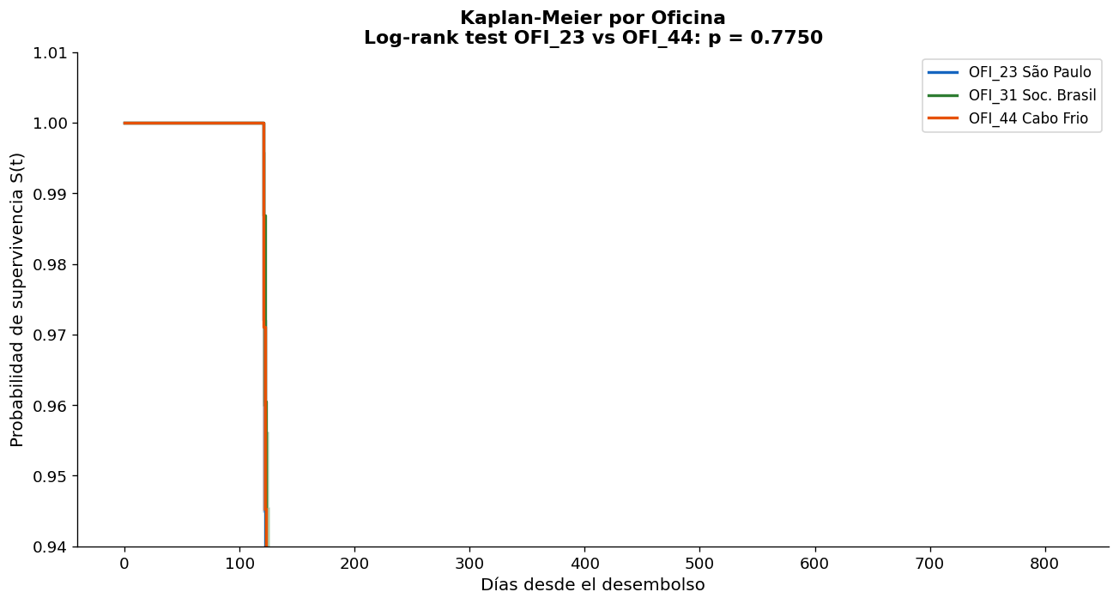
Figura 3 – Curvas de Kaplan-Meier por oficina con prueba de log-rank (OFI_23 vs. OFI_44)
Tabla 16 – Resultado de la prueba de log-rank (OFI_23 vs. OFI_44)
Estadístico | Valor
χ² (log-rank) | 0,0817
p-valor | 0,7750

p = 0,775 indica que no se rechaza H₀ de igualdad de curvas al nivel del 5%. A pesar de la diferencia bruta en tasas (0,90% vs. 3,50%), el timing de los eventos es similar entre oficinas, y la reducción de créditos en riesgo a horizontes largos disminuye el poder estadístico de la prueba. Esto motiva el uso del modelo de Cox, que controla simultáneamente por múltiples covariables.
4.6.5 Tiempo de Seguimiento y Granularidad Longitudinal
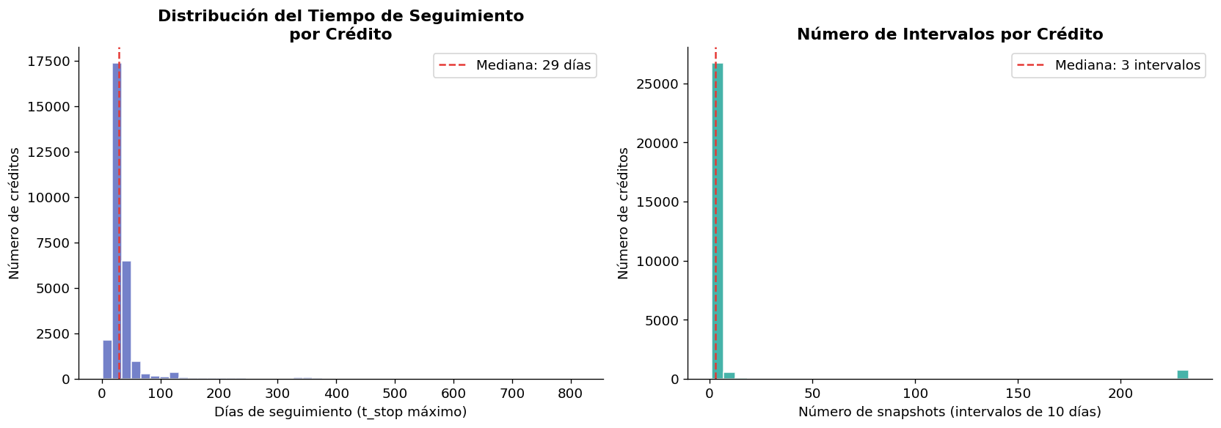
Figura 4 – Distribución del tiempo de seguimiento (t_stop) y número de intervalos por crédito
Tabla 17 – Estadísticas del tiempo de seguimiento e intervalos por crédito
Estadístico | t_stop (días) | n_intervalos
Mediana | 29 días | 3
Media | 36 días | 10,6
Máximo | 815 días | 233

La mediana de 29 días refleja créditos cortos (20–30 días). La cola derecha pronunciada (máx 815 días, 233 snapshots) corresponde a clientes con múltiples renovaciones — estructura bimodal típica del microcrédito diario que justifica el análisis de supervivencia.
4.6.6 Cronómetro dias_sem_pagar
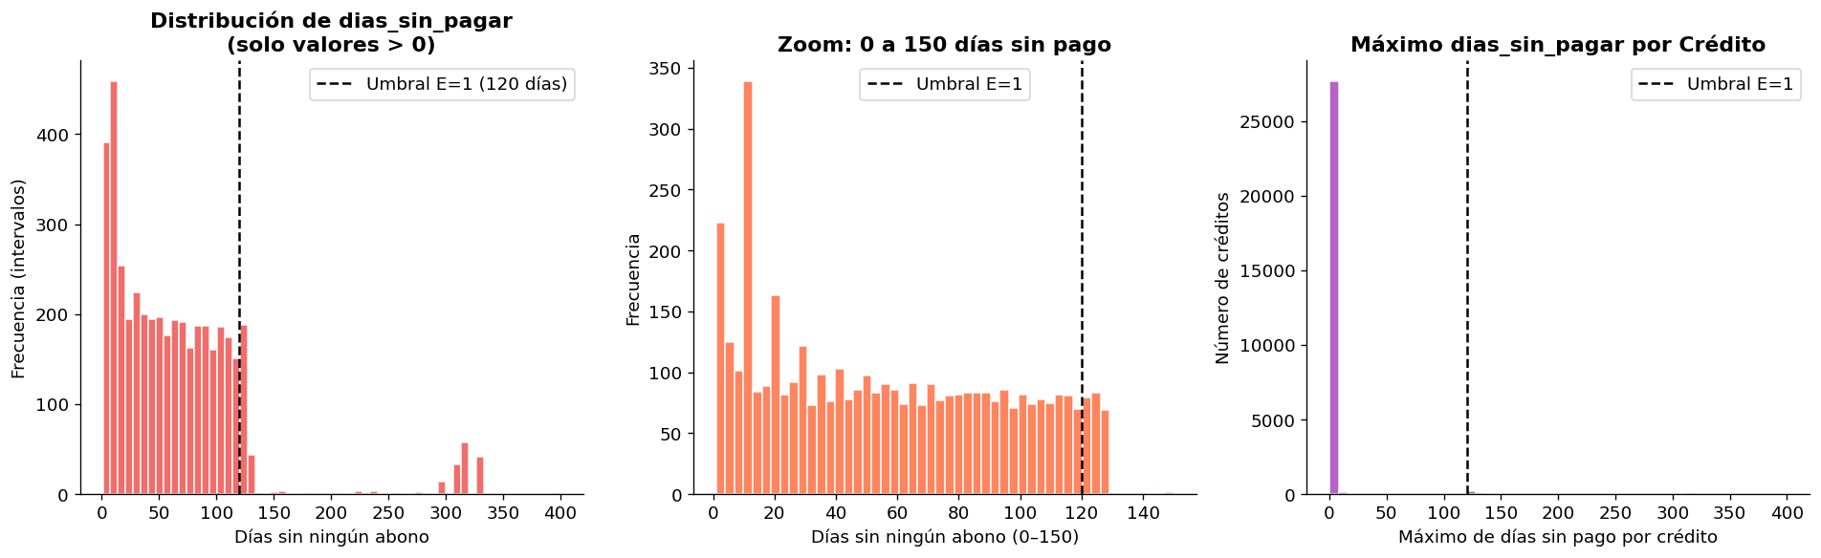
Figura 5 – Distribución de dias_sem_pagar: global, zoom 0–150 días y máximo por crédito
Tabla 18 – Estadísticas del cronómetro dias_sem_pagar
Estadístico | Valor
Mediana | 0 días
Percentil 95 | 0 días
Percentil 99 | 26 días
Máximo | 400 días

En más del 95% de los intervalos, dias_sem_pagar = 0: el cliente realizó al menos un abono en el bloque de 10 días. Valores altos (>26 días) corresponden casi exclusivamente a créditos que eventualmente entran en morosidad. Correlación de Pearson con el evento: r = 0,680 — la más alta del conjunto de covariables.
4.6.7 Análisis de Covariables: Moroso vs. Censurado
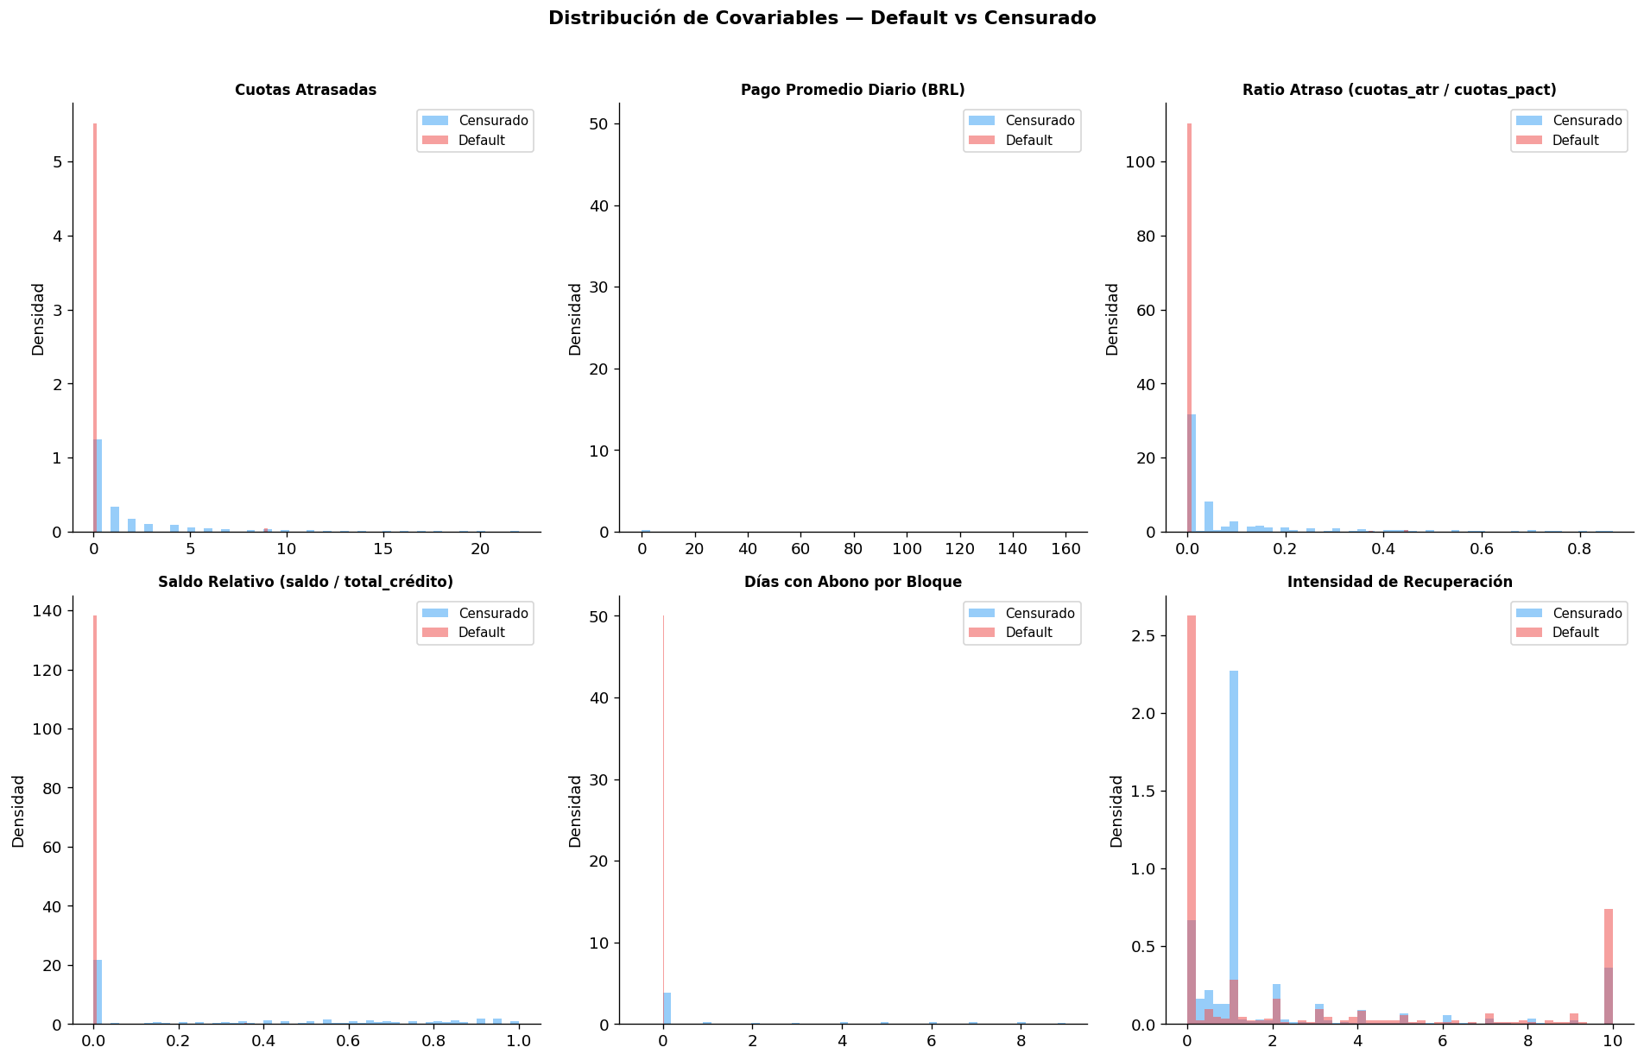
Figura 6 – Distribución de las covariables por grupo: Moroso (E=1) versus Censurado (E=0)
Tabla 19 – Correlaciones de las covariables con el evento
Covariable | r con evento | Dirección
dias_sem_pagar | +0,6796 | Cronómetro directo del evento
saldo_relativo | −0,0350 | Mayor saldo → menor morosidad
dias_con_abono | −0,0217 | Más días con abono → menor riesgo
ratio_atraso | −0,0176 | Contraintuitivo por composición
pago_promedio_diario | −0,0152 | Más pagos → menor riesgo
intensidad_recuperacion | +0,0071 | Efecto mixto

Las correlaciones lineales bajas de las covariables de mora y pago con el evento no implican ausencia de efecto predictivo — reflejan la naturaleza no lineal y dinámica de las relaciones en el contexto del Counting Process, que el modelo de Cox cuantificará correctamente vía hazard ratios.
4.6.8 Perfil Económico del Portafolio
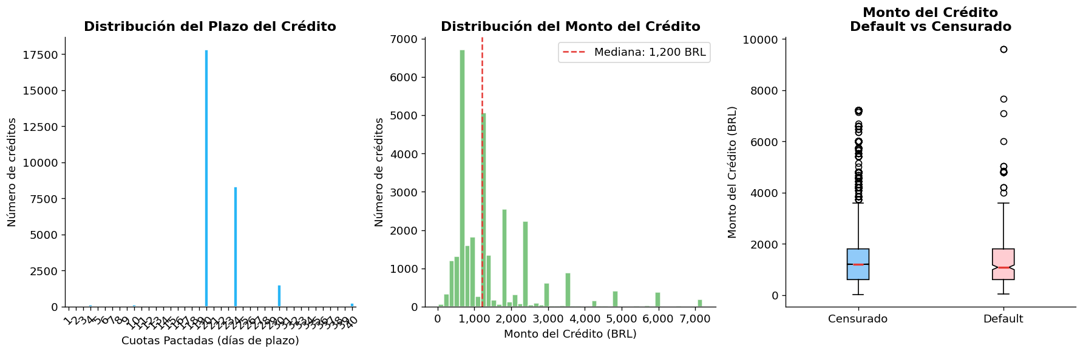
Figura 7 – Perfil económico: distribución del plazo, monto y boxplot por evento
Tabla 20 – Monto del crédito por grupo de evento
Estadístico | Valor
Mediana | R$ 1.200
Media | R$ 1.491
Percentil 10 | R$ 540
Percentil 90 | R$ 3.000

Créditos de bajo monto (mediana R$ 1.200), con plazo concentrado en 20 días (62,7%), 24 días (29,3%) y 30 días (5,2%). La gran mayoría (92,0%) tiene plazo de 20 o 24 días — productos predefinidos por la institución, no negociados individualmente.
4.6.9 Estructura de Correlaciones
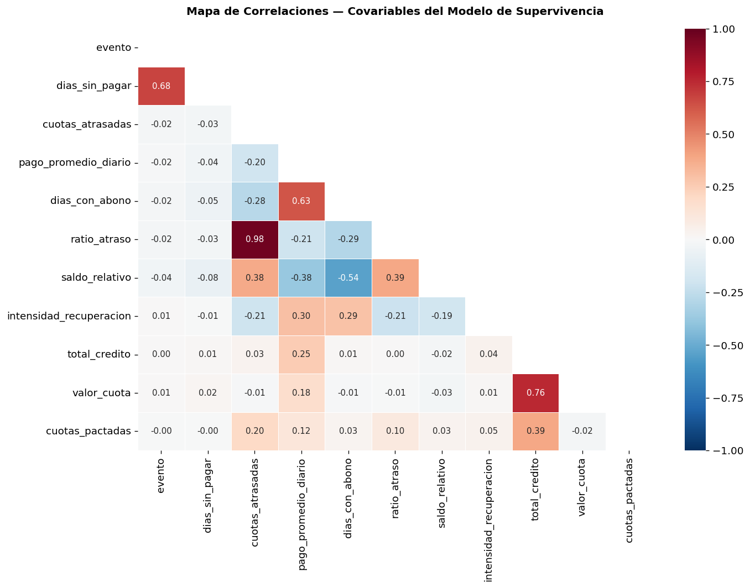
Figura 8 – Mapa de calor de correlaciones de las covariables (triángulo inferior)
Correlación ratio_atraso ↔ cuotas_atrasadas: r ≈ +0,90 (redundancia — incluir solo una en el modelo Cox). Demás pares sin correlaciones problemáticas (> 0,7), indicando ausencia de multicolinealidad grave en el conjunto de covariables seleccionado.
4.6.10 Análisis de Trayectorias Individuales
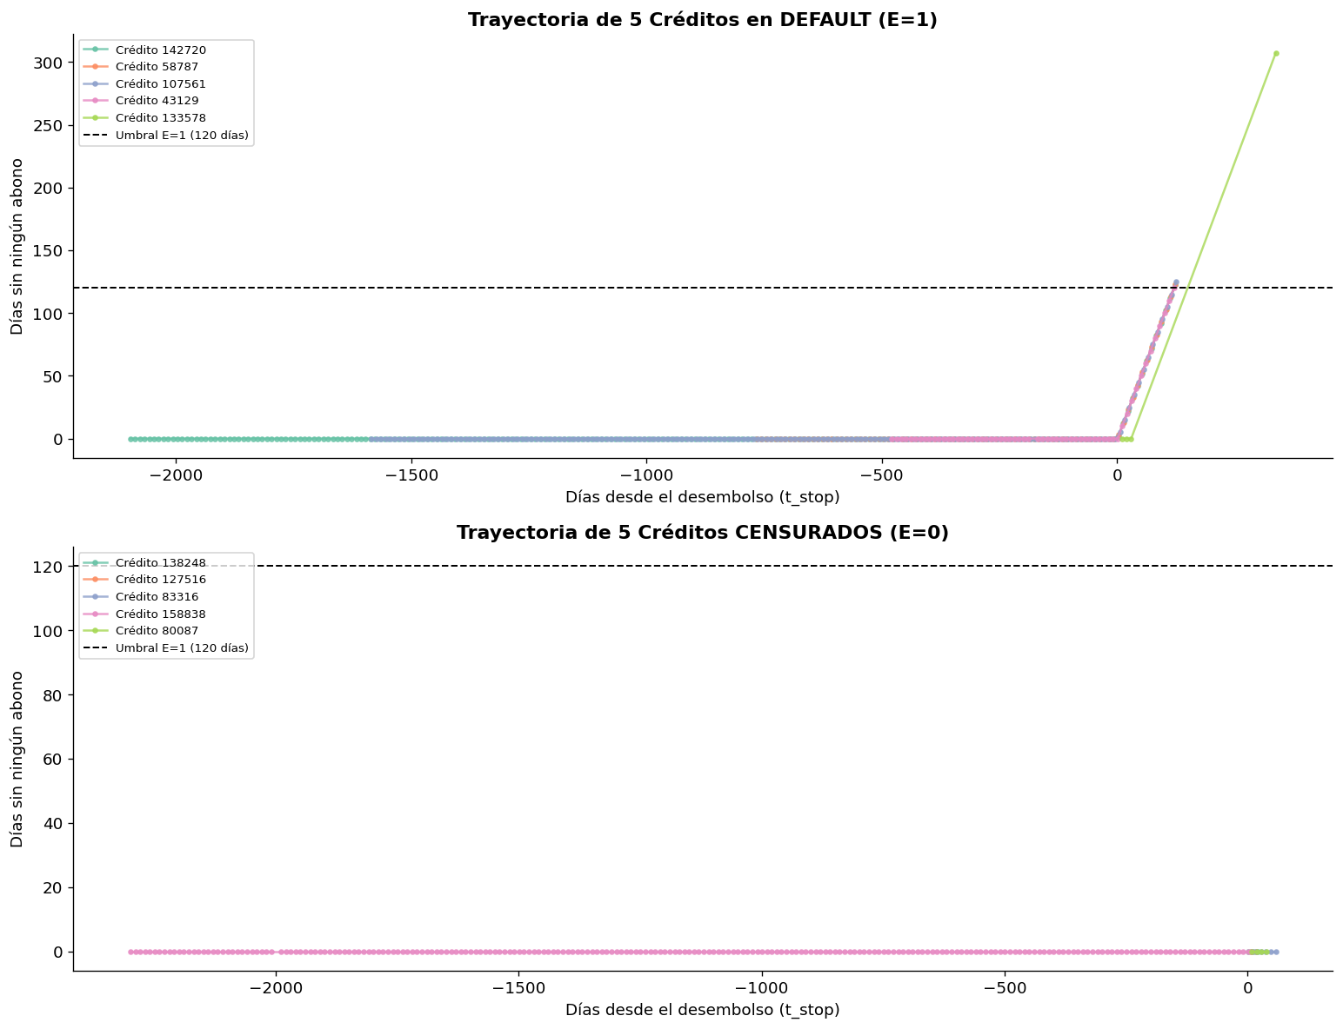
Figura 9 – Trayectorias individuales: 5 créditos en morosidad versus 5 censurados
Créditos en morosidad: dias_sem_pagar crece monótonamente en los últimos bloques, cruzando 120 días exactamente en el intervalo marcado como evento. Créditos censurados: el cronómetro permanece en cero con reinicializaciones frecuentes — el forward-fill captura correctamente la mora transitoria vs. abandono real.
4.7 Síntesis y Validación del Dataset
Tabla 21 – Validación del formato Counting Process
Validación | Resultado
t_stop > t_start en todos los intervalos | ✓ Verificado
Cadena perfecta t_start[k] = t_stop[k−1] | ✓ Verificado (vía shift)
Evento E=1 solo en el último intervalo | ✓ Regla de censura aplicada
Sin valores nulos en columnas clave | ✓ Verificado
Número de eventos > 100 | ✓ 425 eventos
Covariables en rango esperado | ✓ Clip aplicado a todas las razones

El dataset queda preparado para la etapa siguiente: ajuste del Modelo de Cox de Riesgos Proporcionales con covariables tiempo-variantes (lifelines.CoxTimeVaryingFitter).
5 MODELAMIENTO MATEMÁTICO Y COMPUTACIONAL (EL DESAFÍO DE LA CENSURA)
5.1 Baseline Clásico (Modelo de Cox)
La fase inicial aplicará el Modelo de Riesgos Proporcionales de Cox para establecer el marco de interpretabilidad y cuantificar el impacto de las covariables (Hazard Ratios). Los Residuos de Schoenfeld servirán como diagnóstico para validar el supuesto de proporcionalidad. [RESULTADO PENDIENTE — Sprint 3]
5.2 El Desafío de la Censura por la Derecha en Arquitecturas Neurales
Las arquitecturas de Deep Learning tradicionales fallan al ignorar la información contenida en los registros censurados por la derecha. Descartar estas observaciones introduce sesgo severo y subestima el tiempo real de supervivencia.
5.3 Enfoque Estado del Arte (Deep Learning bajo Censura)
Redes neuronales recurrentes (LSTM/GRU) integradas al Análisis de Supervivencia (DeepSurv/RNN-Survival) con optimización de la Verosimilitud Parcial Negativa (Negative Partial Log-Likelihood), respetando matemáticamente el tiempo de supervivencia acumulado de los clientes bajo censura. [IMPLEMENTACIÓN PENDIENTE — Sprint 3]
6 VALIDACIÓN
Las pruebas de rendimiento compararán el modelo de supervivencia clásico con las técnicas de Deep Learning, utilizando: C-index de Harrell (índice de concordancia), Brier Score temporal y Prueba de Log-Rank entre modelos. [RESULTADOS PENDIENTES — Sprint 4]
7 CRONOGRAMA INTEGRADO DE INVESTIGACIÓN
Proyecto estructurado en cuatro Sprints Scrum (Louzada Neto, 2026), con entregas iterativas que permiten ajustes de alcance sin comprometer el plazo final:
Sprint 1 (Ene–Mar 2026) — ETL/Pipeline [COMPLETADO]: Desarrollo del extractor Selenium (AtlasDataExtractor y AtlasMasivoExtractor), extracción de 3.962 archivos Excel (3 oficinas, 17 rutas, 2020–2026), Data Lake jerárquico (~14 GB), sistema de checkpoint JSON, consolidación de la Matriz Maestra (344.869 × 2.358) y optimización de memoria vía chunked loading con máscara NumPy (−49% RAM).
Sprint 2 (Mar–May 2026) — Ingeniería de Características + EDA [COMPLETADO]: Definición e implementación del cronómetro dias_sem_pagar, construcción del dataset de supervivencia en formato Counting Process (28.386 créditos, 301.434 intervalos, 425 eventos, 1,50%), análisis exploratorio completo con 9 figuras de diagnóstico y elaboración del informe metodológico (Secciones 3 y 4 del TCC).
Sprint 3 (Jun–Ago 2026) — Modelamiento Cox + DeepSurv [PENDIENTE]: Ajuste del Modelo de Riesgos Proporcionales de Cox con covariables tiempo-variantes, diagnóstico de residuos de Schoenfeld, implementación de DeepSurv/RNN-Survival con Negative Partial Log-Likelihood y comparación de Hazard Ratios.
Sprint 4 (Sep–Nov 2026) — Evaluación + Redacción final [PENDIENTE]: C-index de Harrell, Brier Score temporal, comparativo con Credit Scoring binario, redacción de Resultados, Discusión y Conclusión del TCC.
REFERENCIAS BIBLIOGRÁFICAS
ALTMAN, E. I.; SABATO, G. Modeling Credit Risk for SMEs: Evidence from the US Market. Abacus, v. 43, n. 3, p. 332–357, 2007.
ANDERSON, P. K.; GILL, R. D. Cox's regression model for counting processes: a large sample study. The Annals of Statistics, v. 10, n. 4, p. 1100–1120, 1982.
BANERJEE, A. V.; DUFLO, E. The economic lives of the poor. Journal of Economic Perspectives, v. 21, n. 1, p. 141–167, 2007.
KALBFLEISCH, J. D.; PRENTICE, R. L. The Statistical Analysis of Failure Time Data. 2. ed. New York: Wiley, 2002.
KAPLAN, E. L.; MEIER, P. Nonparametric estimation from incomplete observations. Journal of the American Statistical Association, v. 53, n. 282, p. 457–481, 1958.
KATZMAN, J. L. et al. DeepSurv: personalized treatment recommender system using a Cox proportional hazards deep neural network. BMC Medical Research Methodology, v. 18, n. 24, 2018.
KIM, Jong-Min. Deep Learning in Survival Analysis: Recent Advances and Multimodal Approaches. 2026.
KLEIN, J. P.; MOESCHBERGER, M. L. Survival Analysis: Techniques for Censored and Truncated Data. 2. ed. New York: Springer, 2003.
LOUZADA NETO, F. Gestão de Projetos de Ciência de Dados e Inteligência Artificial. Material didático — MBA em Ciência de Dados. ICMC/USP, São Carlos, 2026.
MANTEL, N. Evaluation of survival data and two new rank order statistics arising in its consideration. Cancer Chemotherapy Reports, v. 50, n. 3, p. 163–170, 1966.
SCHREINER, M. Aspects of outreach: a framework for discussion of the social benefits of microfinance. Journal of International Development, v. 14, n. 5, p. 591–603, 2002.
THERNEAU, T. M.; GRAMBSCH, P. M. Modeling Survival Data: Extending the Cox Model. New York: Springer, 2000.

